Ruth Nolytha Putri Sari

1606955006

**Tutorial 5**

Thymeleaf – Presentation Layer Design

**Pertanyaan 1 :**

Apakah value yang dihasilkan dari **${iterationStatus.odd}**​?



Jawab:

**Penggunaan Conditional Expression pada Thymeleaf**

Code pada viewall.html :



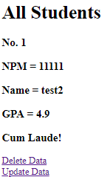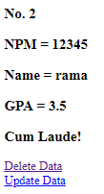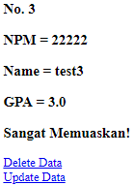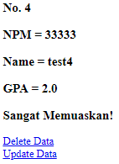

**Pertanyaan 2​:**

Mengapa condition di dalam **th:unless** sama dengan di dalam **th:if​**? Jelaskan jawaban Anda.

Jawab:

Karena **th:unless** merupakan kondisi negative dari **th:if**. **th:unless** digunakan ketika kondisi yang didefinisikan tidak tercapai. Jika gpa student >= 3.49, maka kondisi if akan dijalankan. Ketika gpa student tidak >=3.49, kondisi unless akan dijalankan.

**Pertanyaan 3:**

Coba ubah condition pada **th:unless=${student.gpa>=3.49}** ​menjadi **th:unless=${student.gpa<=3.48}​,** lalu run kembali aplikasi Anda dan mengakses halaman yang sama. Apakah terjadi error? Jika iya, kenapa? Jelaskan alasan Anda. Jika tidak error, apakah hasilnya sesuai?

Jawab:

Ya. Akan terjadi error **org.xml.sax.SAXParseException**



Atribut **th:unless** dengan tipe elemen null tidak bisa menggunakan ‘<’ sebagai kondisi